PRETEST 04: ANDNING & PROCEDURSEDERING. APPENDIX
Version 210401

Bild 1

SpO2% | PaO2 (mm Hg) | PaO2 (kPa)
80 | 44 | 5.9
81 | 45 | 6.0
82 | 46 | 6.1
83 | 47 | 6.3
84 | 49 | 6.5
85 | 50 | 6.7
86 | 52 | 6.9
87 | 53 | 7.1
88 | 55 | 7.3
89 | 57 | 7.6
90 | 60 | 8.0
91 | 62 | 8.3
92 | 65 | 8.7
93 | 69 | 9.2
94 | 73 | 9.7
95 | 79 | 10.5
96 | 86 | 11.5
97 | 96 | 12.8
98 | 112 | 14.9
99 | 145 | 19.3

Blodgas #1

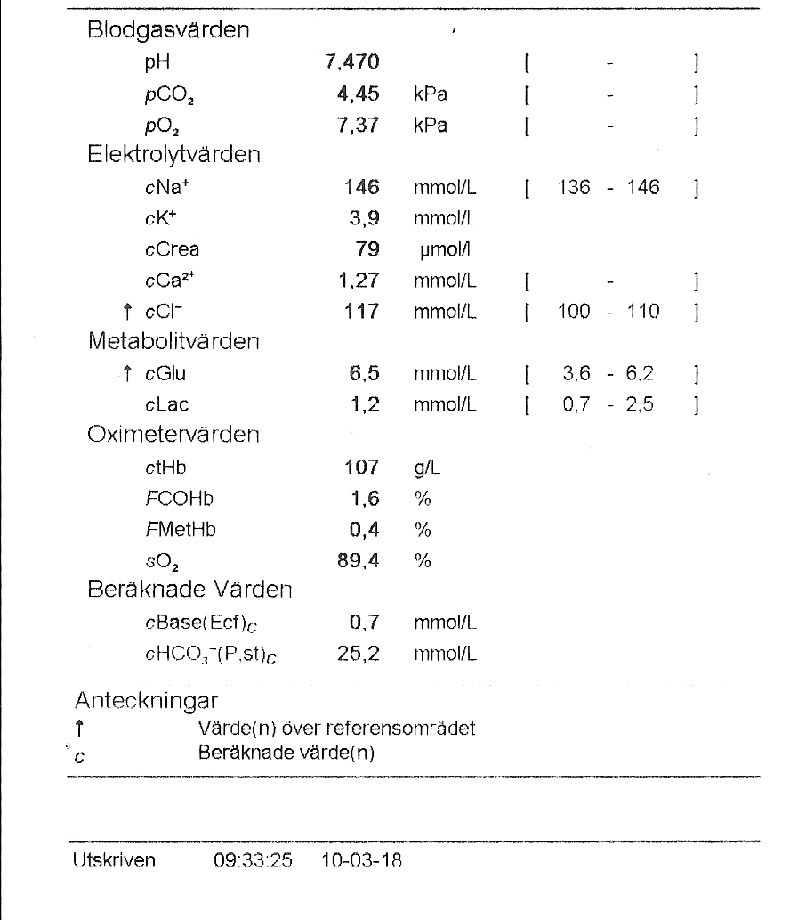

Blodgas #2

Blodgas #3

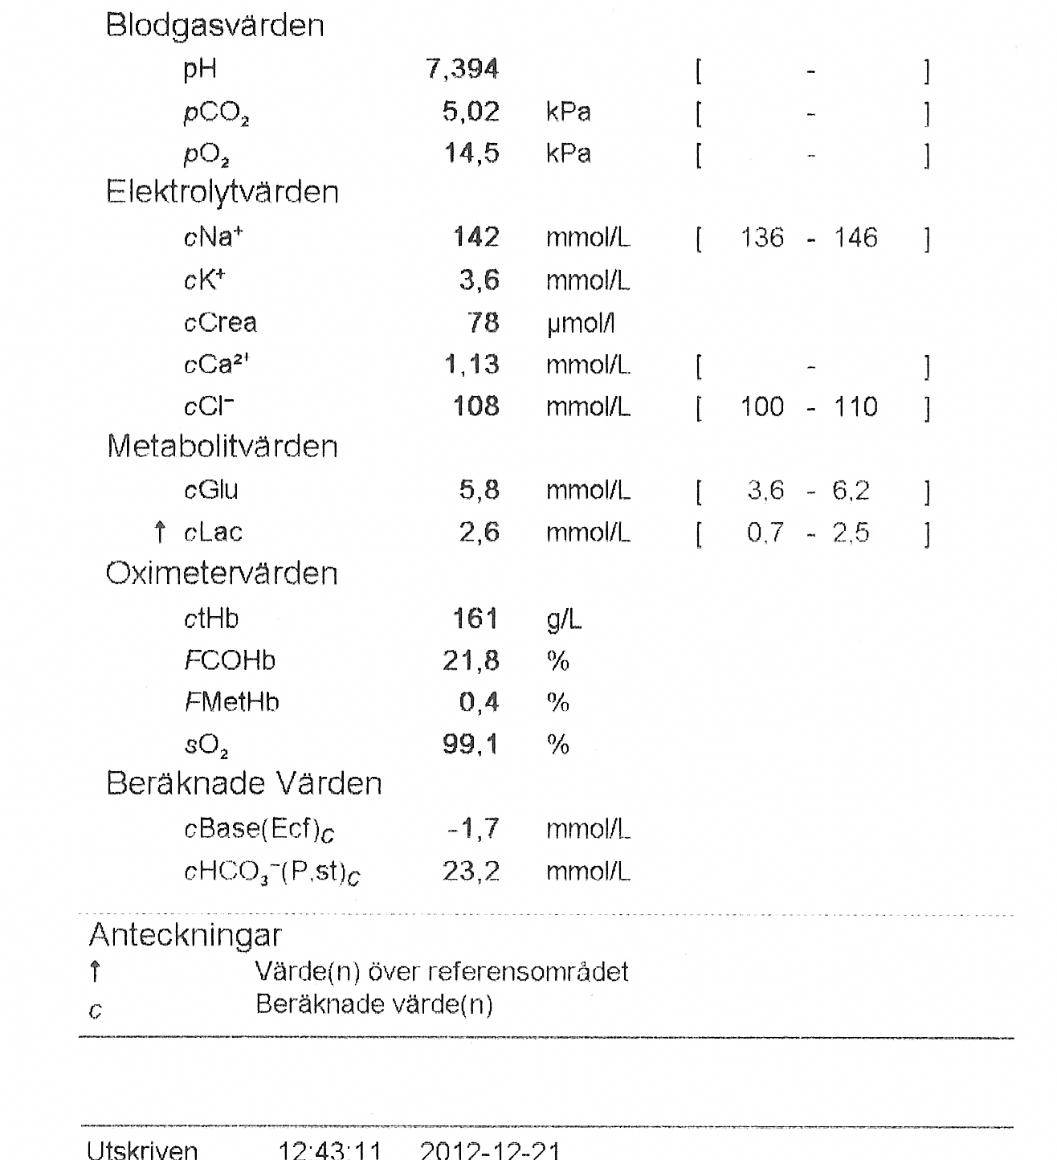

Blodgas #4

Blodgas Värden
pH 7,38
pCO₂ 4,6 kPa
pO₂ 15,0 kPa
Elektrolyt Värden
cNa⁺ 143 mmol/L
cK⁺ 3,4 mmol/L
cCrea 49 μmol/L
cCa²⁺ 1,09 mmol/L
cCl⁻ 114 mmol/L
Metabolit Värden
cGlu 6,5 mmol/L
cLac 1,7 mmol/L
Oximeter Värden
cHb 129 g/L
FCOHb 1,5 %
FMetHb 27,3 %
sO₂ 98 %
Beräknade Värden
cBase(Ecf)c -4,5 mmol/L
cHCO3⁻(P,st)c 21 mmol/L
Anteckningar
c Beräknade värden

Blodgas #5

